Escolha e descreva um padrão de projetos.

**Realize essa atividade no WORD ou no Bloco de Notas, suba esse arquivo para algum repositório e compartilhe o link no campo ao lado para que outros desenvolvedores possam analisá-lo.**

**Prototype**

O padrão Prototype delega o processo de clonagem para o próprio objeto que está sendo clonado. O padrão declara uma interface comum para todos os objetos que suportam clonagem. Essa interface permite que você clone um objeto sem acoplar seu código à classe daquele objeto.

No **JavaScript** a idéia de protótipos é muito forte, pois todo objeto em **JS** possui propriedades internas, que são chamados de **Prototype** que é uma referência para outro objeto; resumindo é a forma como o **JS** faz herança.

Este padrão é geralmente utilizado quando uma instancia de um objeto demora muito tempo para ser criado ou então consome muitos recursos, algumas bibliotecas de bancos de dados, por exemplo, usam este padrão para criar diversas instancias de conexões aos bancos, uma vez que o processo de conexão pode ser lento e consumir muitos recursos.

No exemplo vamos começar criando a estrutura base do que seria um funcionário, na pasta prototypeno arquivo index.js vamos criar a nossa function**Developer** que recebe name e registration. Com isso temos a base (protótipo) para a criação de novos objetos, mais abaixo vamos começar a criar os nossos objetos especializados e adicionar neles a propriedade position onde é informado a senioridade do funcionário:

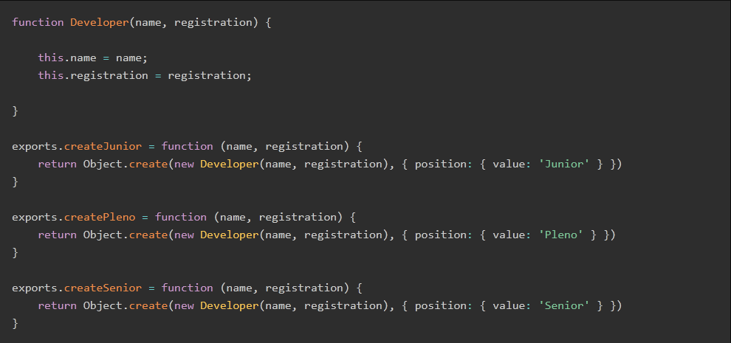

Com isso feito agora quando quisermos criar um funcionário, basta que chamemos a função criadora respectiva e nos será devolvido o funcionário com sua position correta.

